温州市阳光采购服务平台
电子商城-供应商操作手册

目录
一、 注册与登录 3
1.1、 账号注册 3
1.2、 账号登录 4
二、 商品管理 7
2.1、商品管理 7
2.2、运费管理 10
三、 订单中心 12
3.1、订单确认 12
3.2、合同备案 13
3.3、我的订单 14
3.4、待开发票 16
3.5、已开发票 17
3.6、订单退货 17
3.7、订单投诉 18
四、 采购需求 19
4.1、采购需求 19
五、 网上竞价 20
5.1、网上竞价响应 20
5.2、我的竞价结果 21

注册与登录

账号注册

1.1.1、访问电子商城
通过温州市阳光采购服务平台首页（https://www.wzygcg.com/），点击“自采电子商城”按钮（也可直接浏览器输入电子商城域名地址https://saasmall.etrading.cn/WZYGCGSC/zone.html），进入温州市阳光采购服务平台-电子商城。
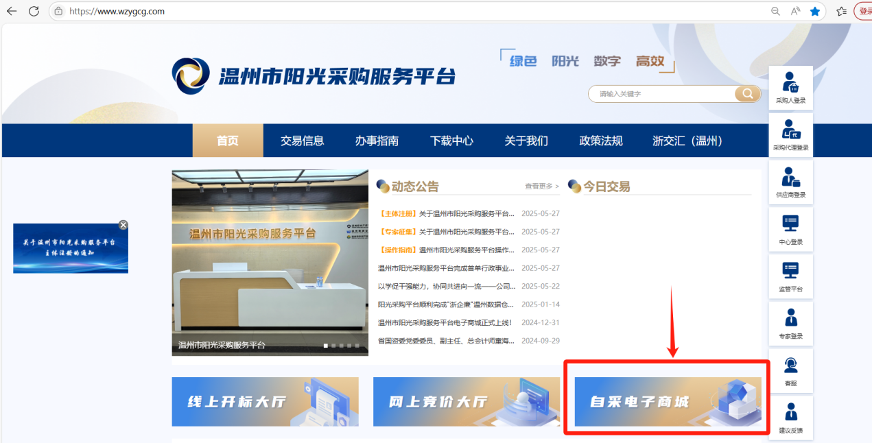
在电子商城首页，点击右侧“注册”按钮，选择需要注册的身份类型，进入账号注册页面。
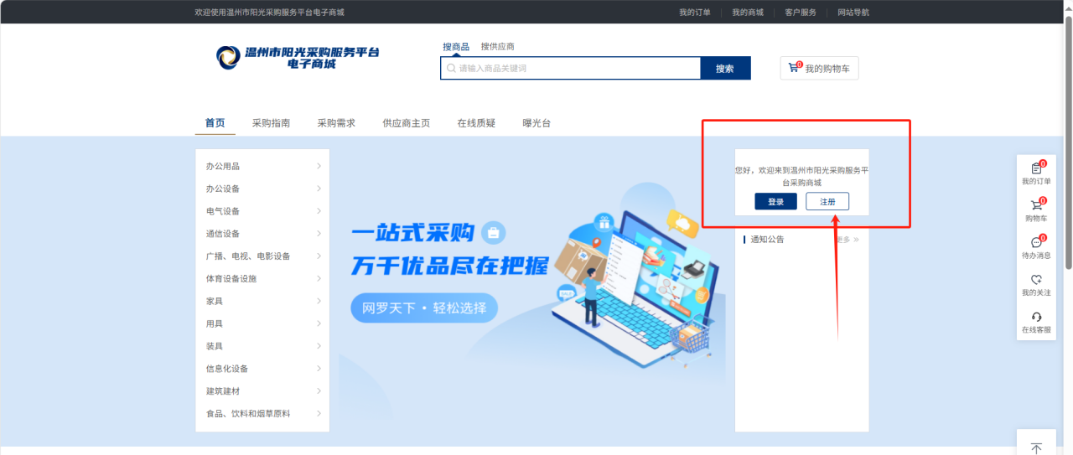
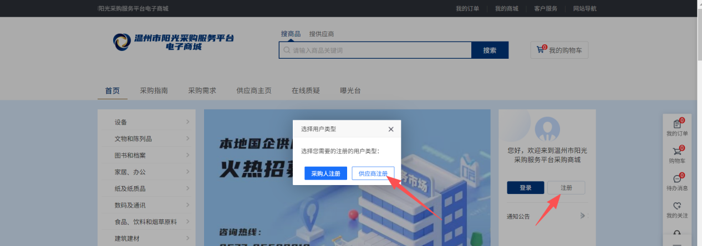

1.1.2、填写账号信息
进入注册页面以后，需要在页面上填写账号基本信息，包括单位名称、登录账号、手机号、密码、密码确认和验证码，并勾选“已阅读并同意以下协议(政策)：《注册协议》、《隐私政策》”，完成账号注册。
注：需要按照要求格式填写基本信息内容。
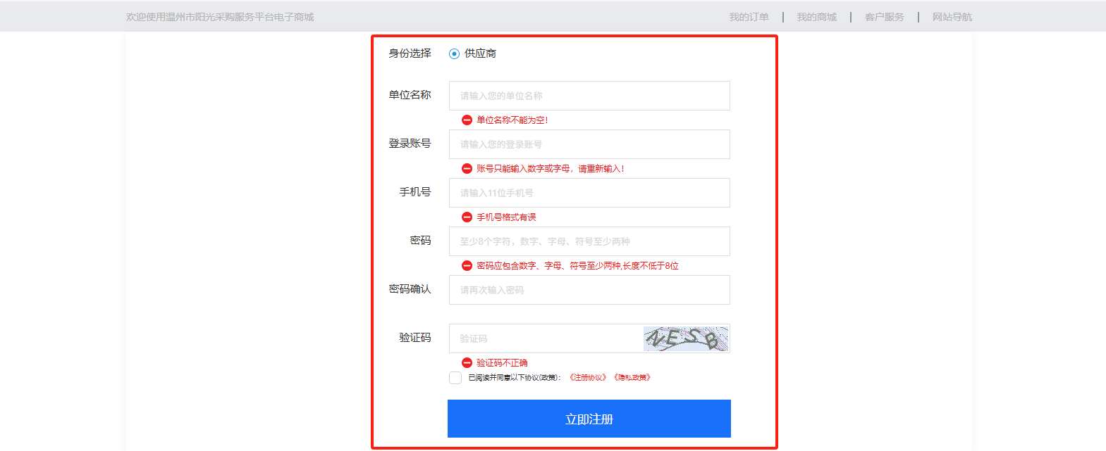

账号登录
账号注册完成以后，可以进入电子商城网页，点击登录按钮进行账号登录。
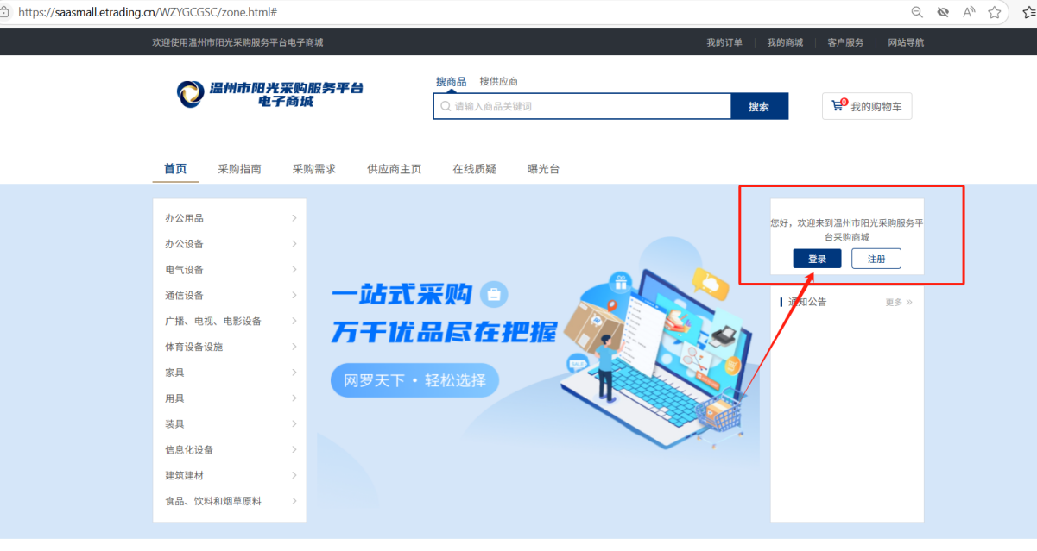
点击登录按钮，选择对应的用户身份，输入用户名和密码，点击登录按钮，登录电子商城供应商操作端。
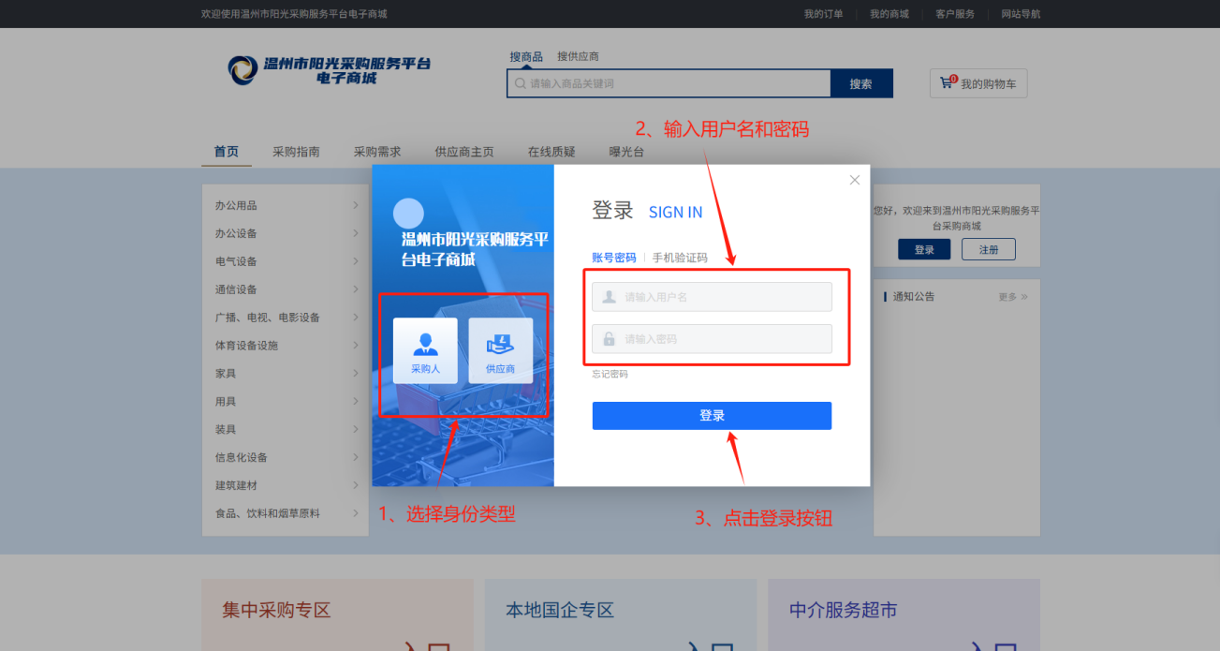

1.2.1、完善单位基本信息
登录供应商操作端页面，需要对单位的基本信息进行完善，并提交审核，如图：
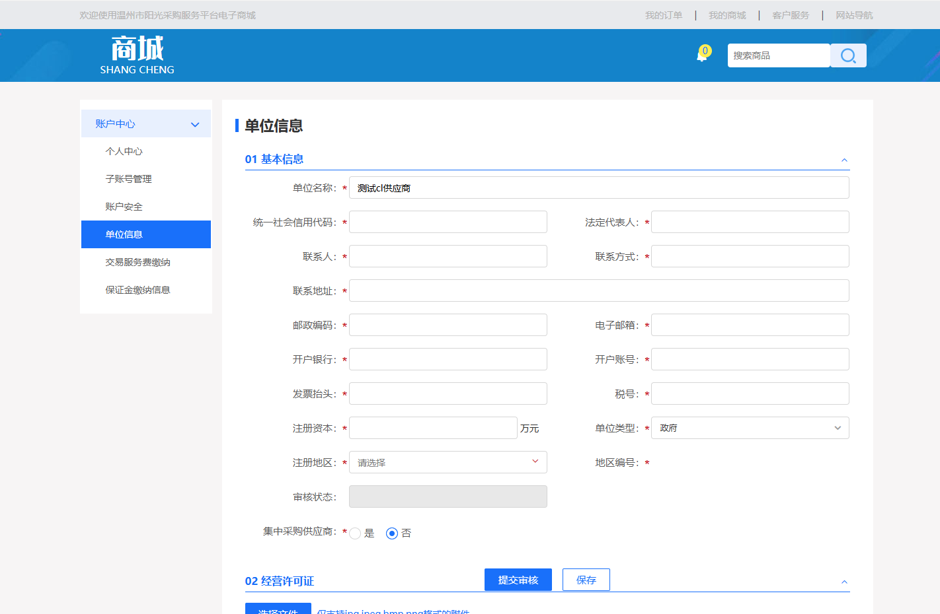
该页面带红色“*”的字段为必填项。供应商需要在该页面逐项填写必填项内容，并上传相关附件。仔细核对单位基本信息内容无误以后，点击下方提交审核按钮，由平台方审核人员进行审核。
平台方审核人员会在三个工作日内进行审核。平台方联系方式：0577-85502018。

1.2.2、缴纳保证金
入驻温州市阳光采购平台需要缴纳保证金。点击保证金缴纳信息页面，页面上会自动展示保证金缴纳金额和收款信息，如图：
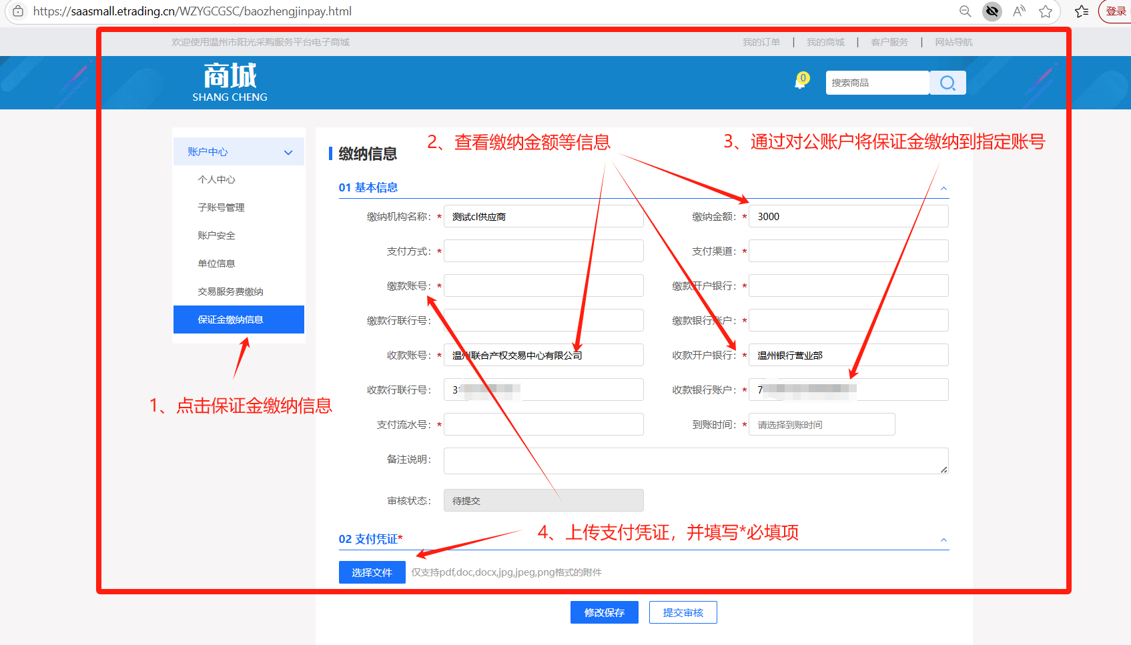

商品管理

2.1、商品管理
商品管理功能，用于管理商品的商品分类、商品发布、商品仓库功能三合一。
（1）打开商品管理页面，根据页面上方的商品目录，选择目录树中的商品具体类目，如图：
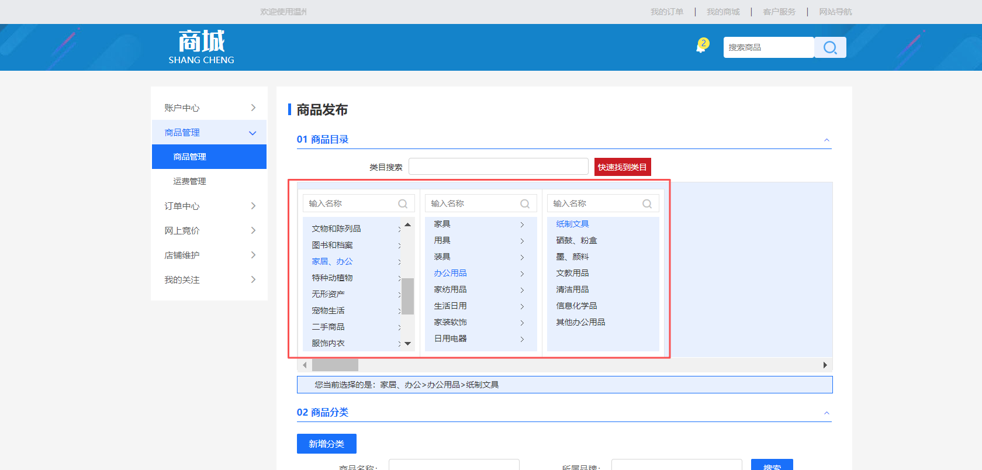
- 点击新增分类，进入新增商品录入详情页，带红色“*”为必填项字段，如图：
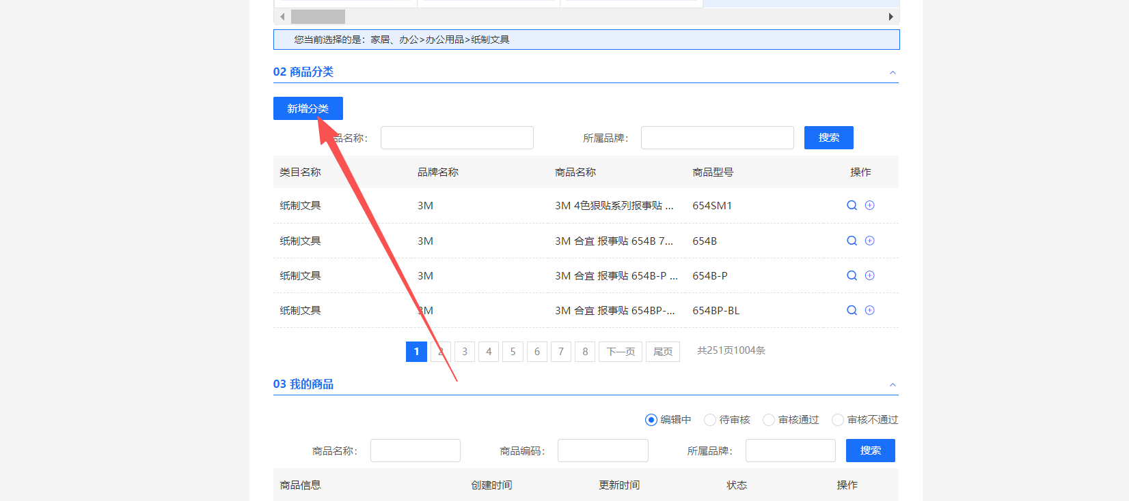
当前页面，填写商品分类信息
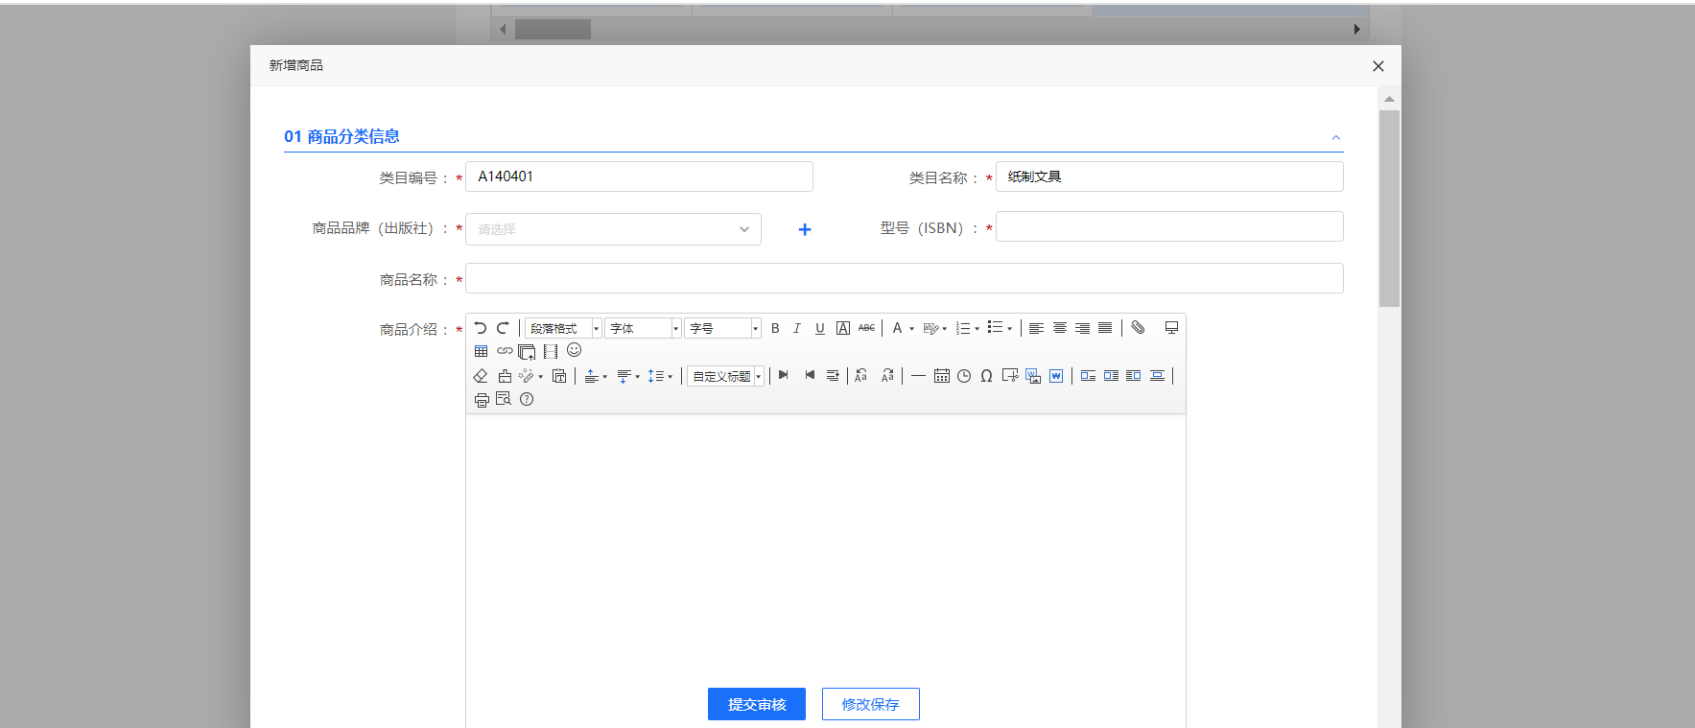
上传商品展示图，并点击“添加参数”添加商品通用属性，并进行商品属性选择。
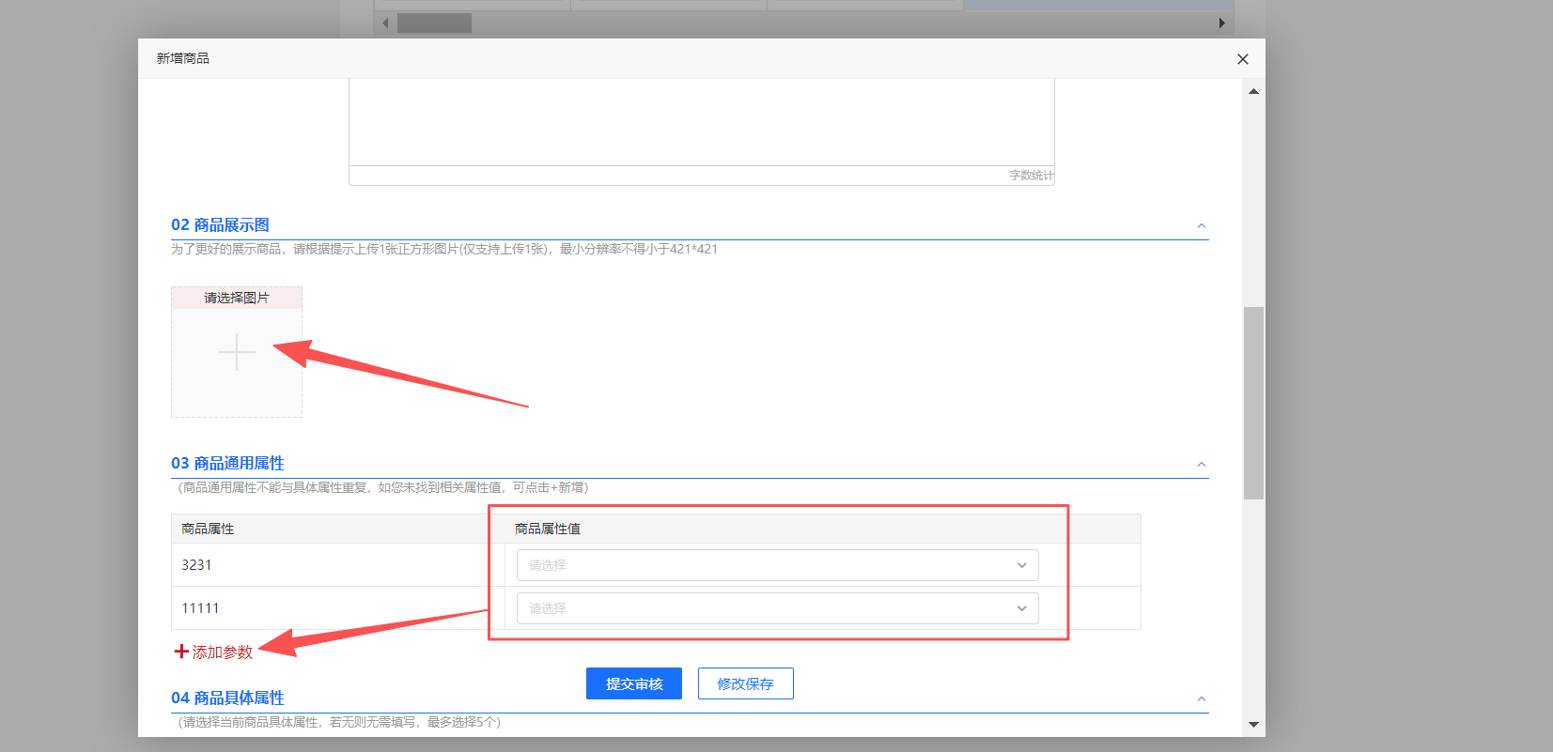
新增商品具体属性和属性值。例如颜色和单位两个具体属性，颜色有红色和黑色，单位有只、盒。点击保存参数值，则会在报价信息中，直接生成四个商品。如图。可依次填写每个商品的价格和库存，也可批量设置。
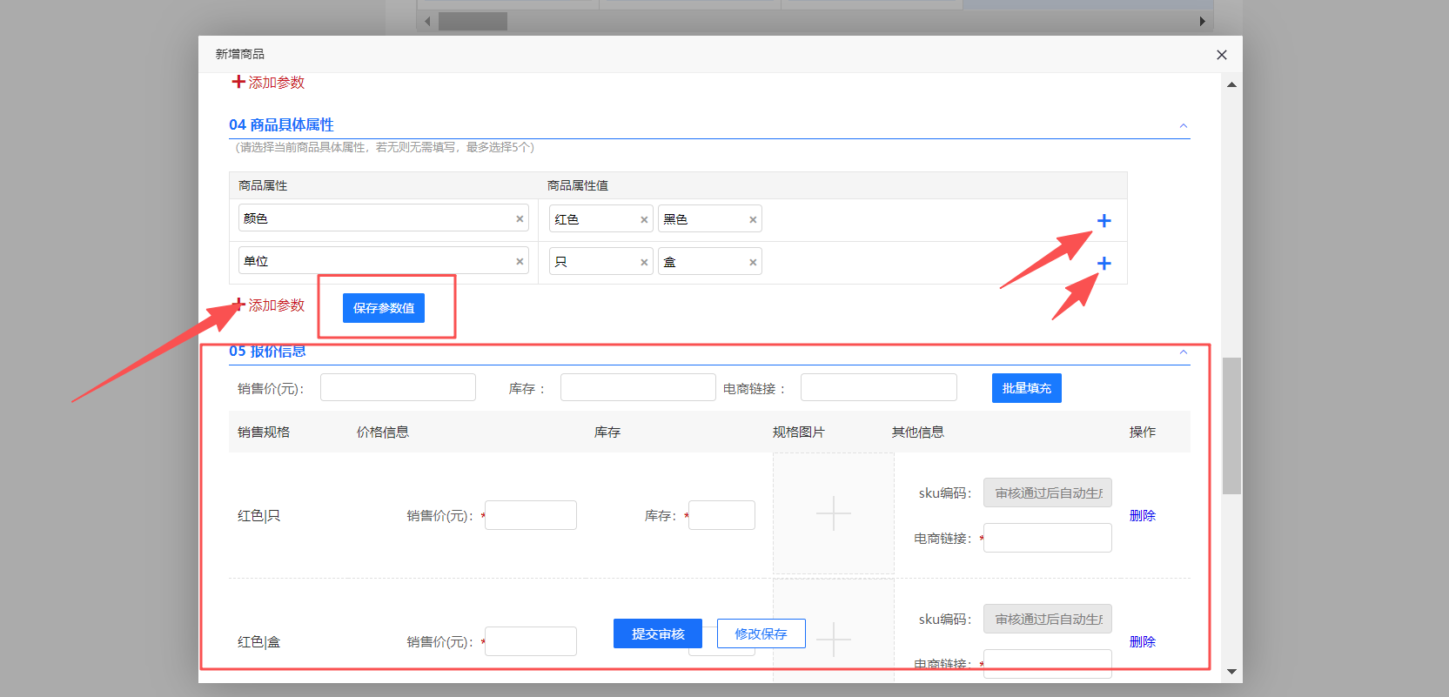
填写上架信息以及起始购买量。
挑选运费模板（注：运费模板需提前维护。）
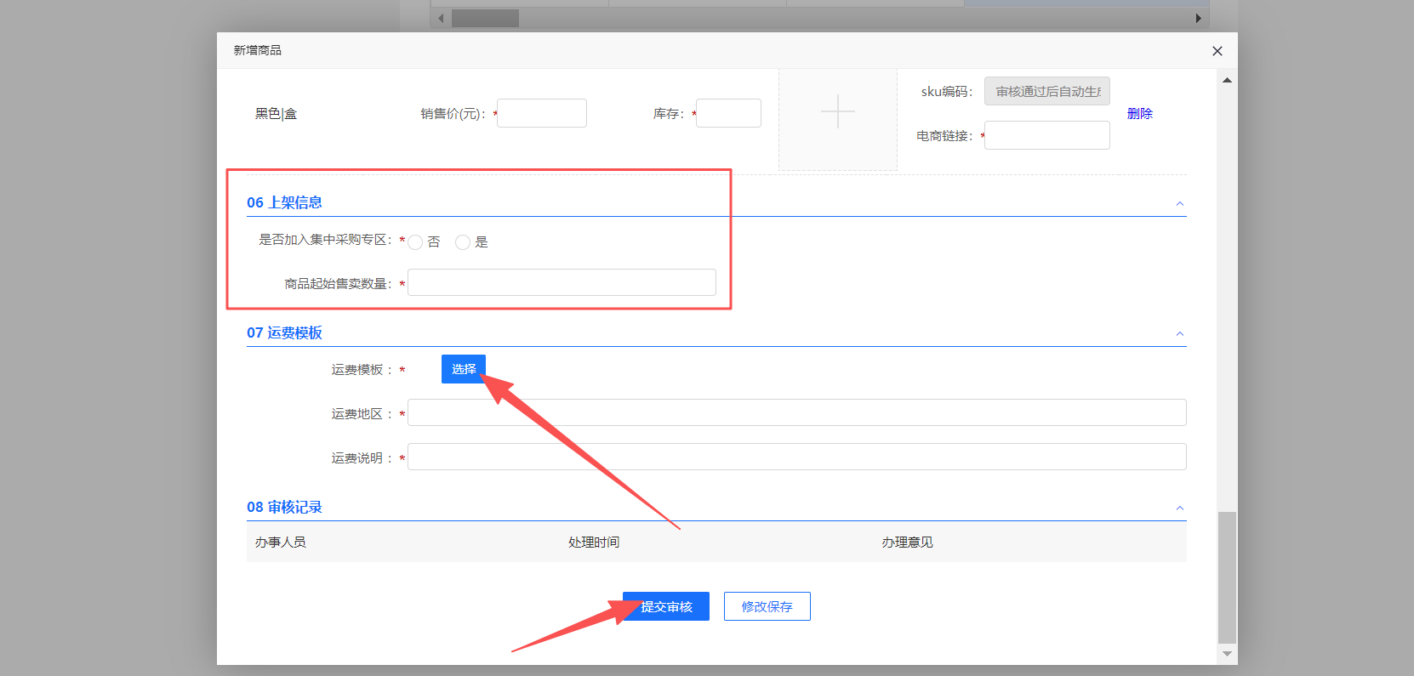
信息全部完成填写后，点击提交审核。等待等待审核人员审批，审批通过后商品会发布。

- 审核通过的商品则会展示“我的商品”模块
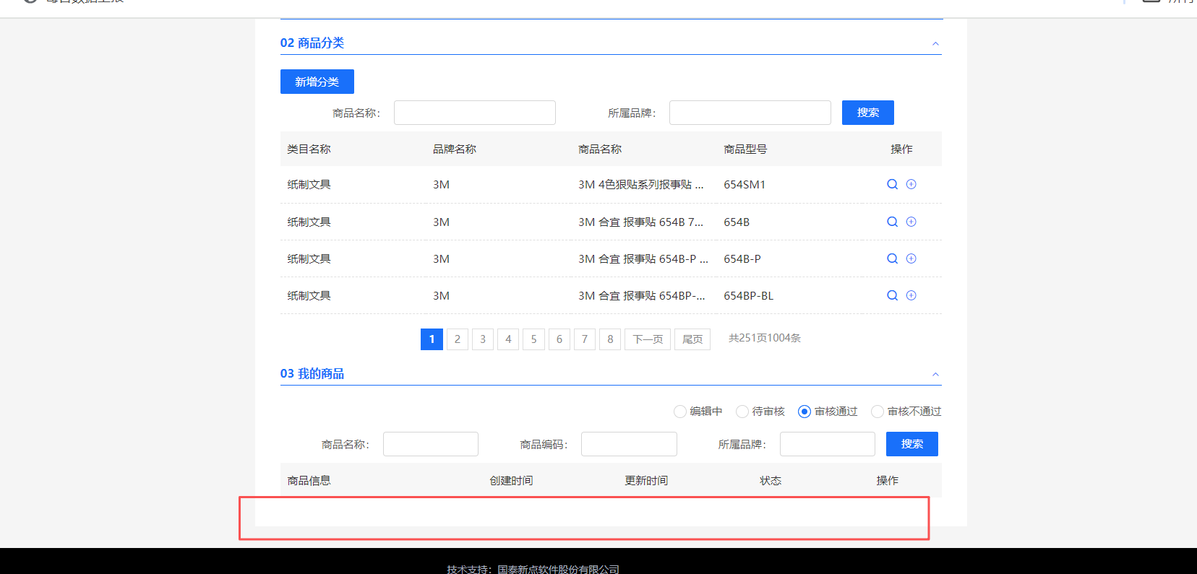

2.2、运费管理
在我的商城左侧列表，点击商品管理-运维管理，进入运费管理页面。
运费管理用于配置商品配送到采购人收获地址的运费模板。点击新增运费模板按钮，在运费模板配置详情页选择对应的配送区域，并设置对应的运费，如图：
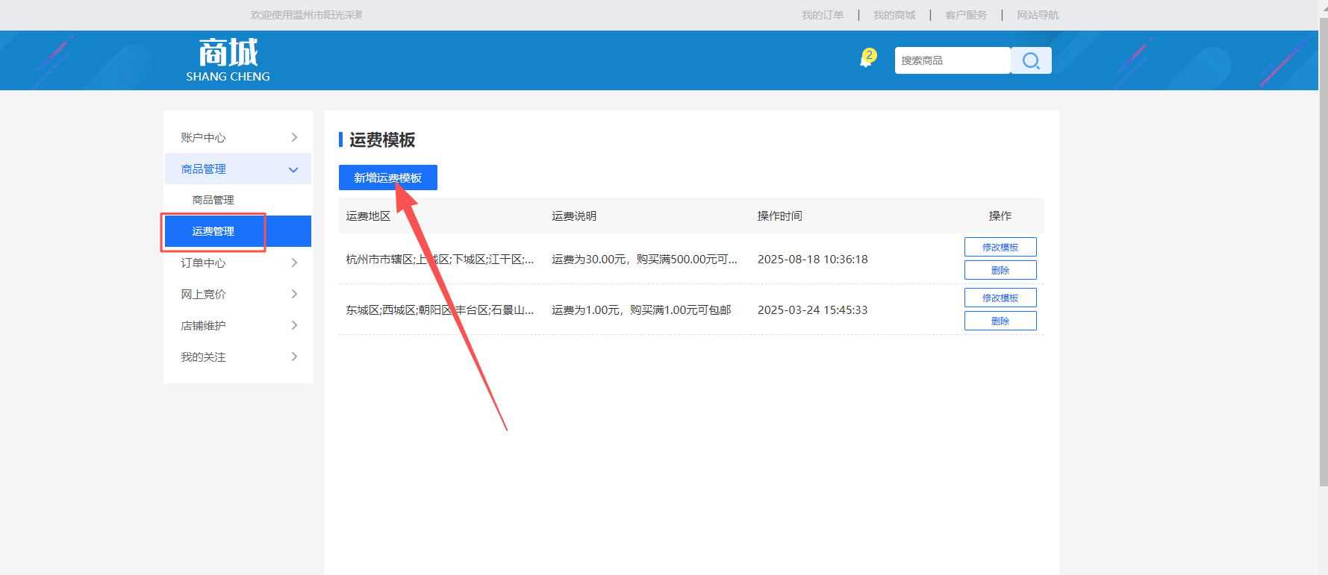
填写模板设置，以及选择地区。点击保存即可
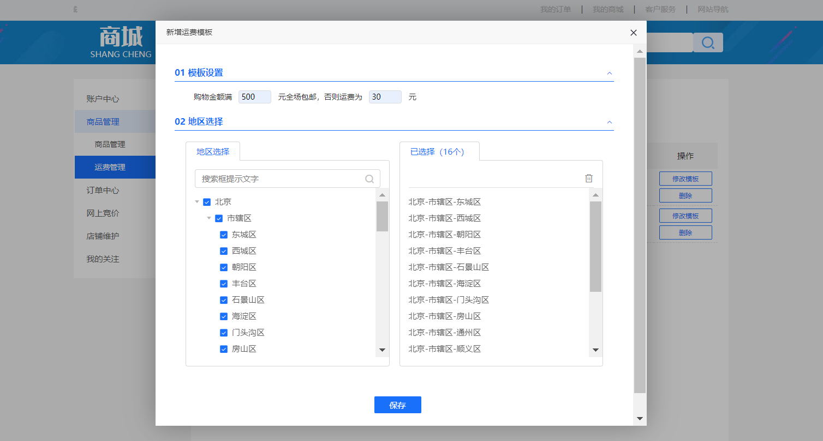
配置运费模板以后，供应商在商品管理中发布商品时可进行模板挑选。采购人在采购商品的时候，会根据运费模板，自动将运费计算到商品应付总额内。
注：
- 可以根据地区配置多个运费模板。
- 同个区域不能出现在多个运费模板内。

订单中心

3.1、订单确认
采购人通过电商平台采购商品以后，供应商会通过短信收到提醒，并需要在我的商城-订单中心-订单确认页面确认订单。
供应商可以点击查看详情按钮，查看采购人详细信息、订单详细信息等。若订单内容无误，则点击确认按钮进行接单。
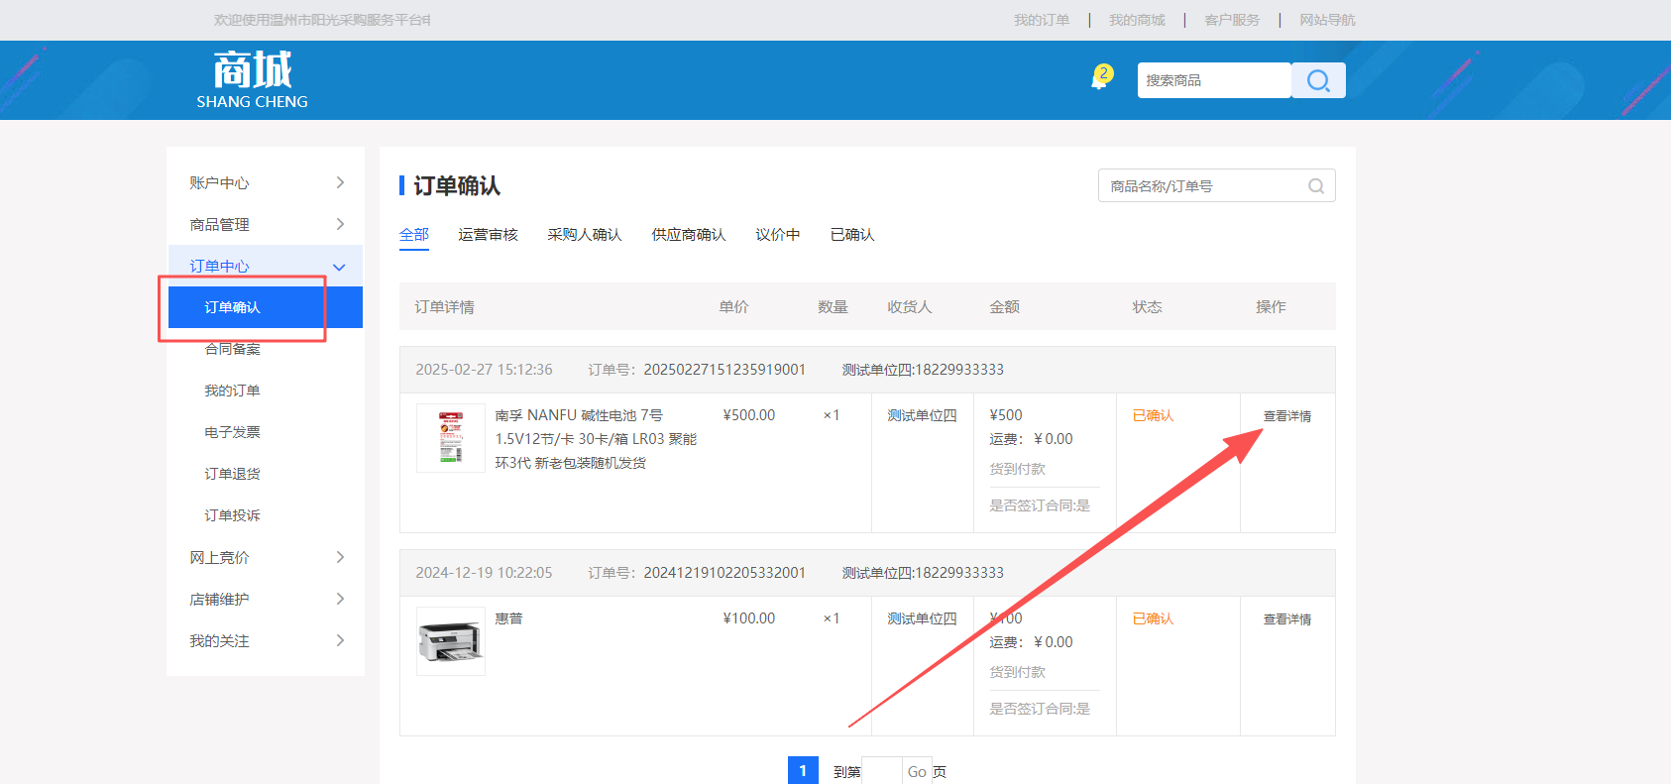
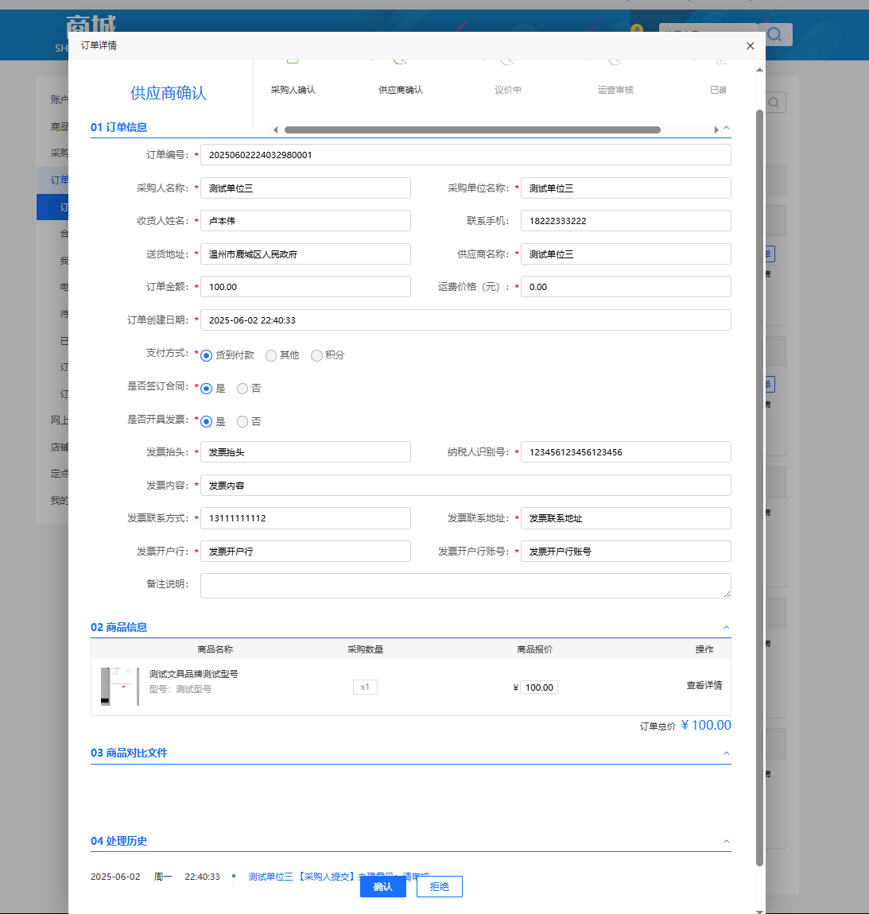

3.2、合同备案
若采购人和供应商需签订合同，则需由供应商在我的商城-订单中心-合同备案页面发起合同备案。
供应商找到对应的订单信息，点击右侧的查看详情按钮，选择合同类型。
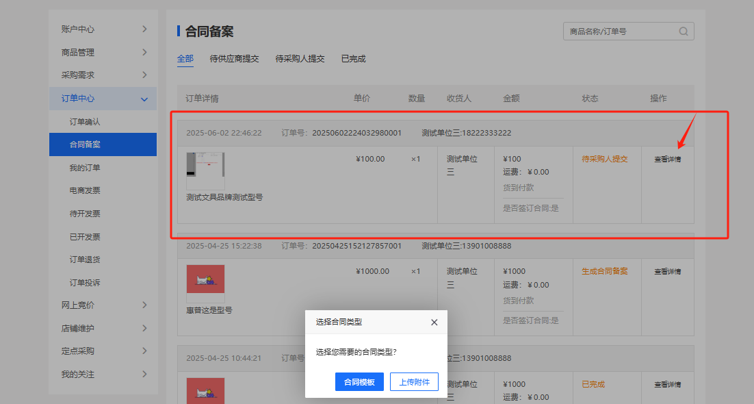
选择合同模板，则由电子商城根据预设模板自动生成合同内容（不可修改）。 选择上传附件，则由供应商自行上传合同扫描件。
合同备案提交以后，等待采购人确认。采购人确认以后，合同备案成功。

3.3、我的订单
供应商确认订单以后，在我的订单页面会展示该订单信息。
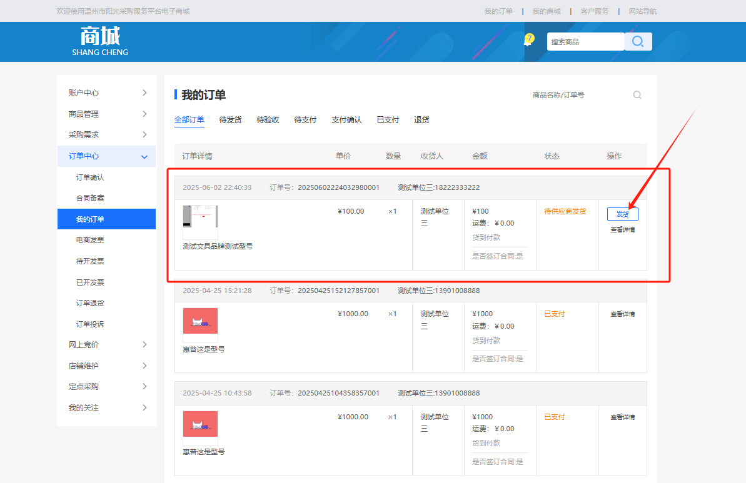
点击发货按钮，填写发货信息，可以将发货信息告知采购人，如图：
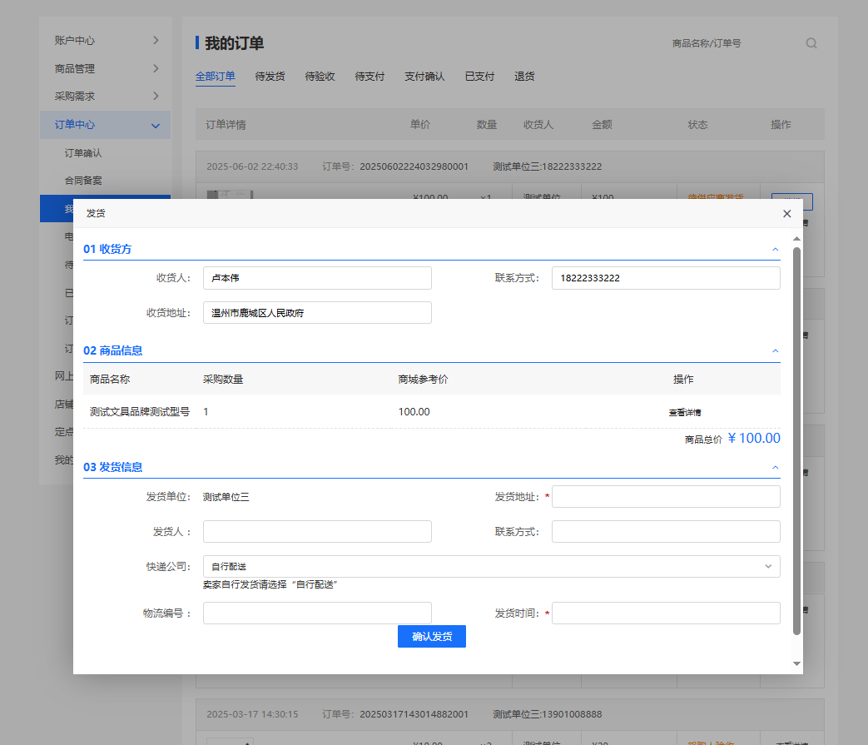
采购人确认验收以后，将进行货款支付，并上传支付凭证。供应商收到货款以后，通过“我的订单”页面确认货款。

3.4、待开发票
采购人支付货款以后，可以要求供应商开具发票。
供应商可以在我的商城-订单中心-待开发票页面，选择对应的订单，点击开具发票按钮申请开票，并上传开票信息。
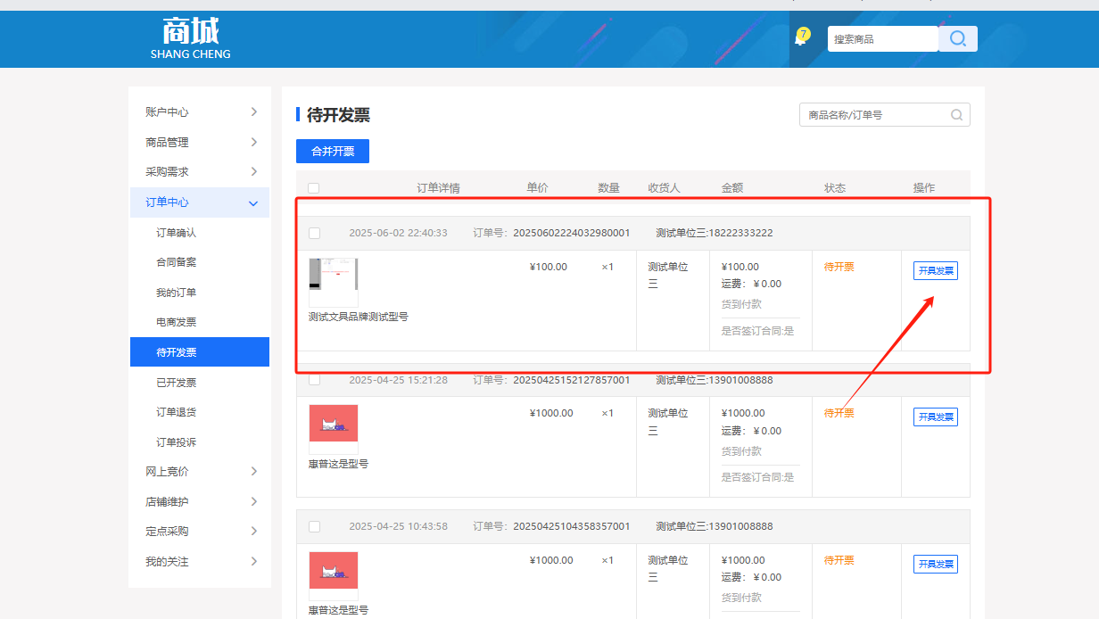
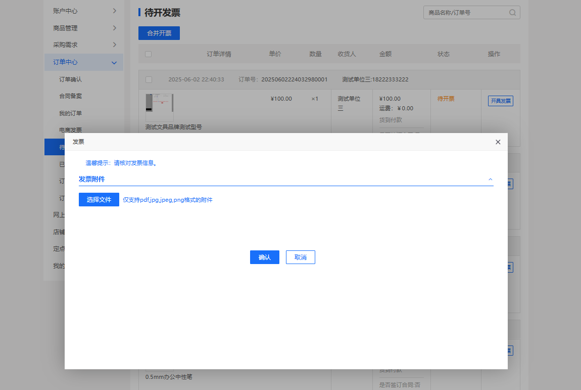

3.5、已开发票
供应商可以在已开发票页面对已经开具的发票进行查看和管理。
若已开具的发票需要修改，则点击订单对应的“修改发票”按钮，上传重开的发票。
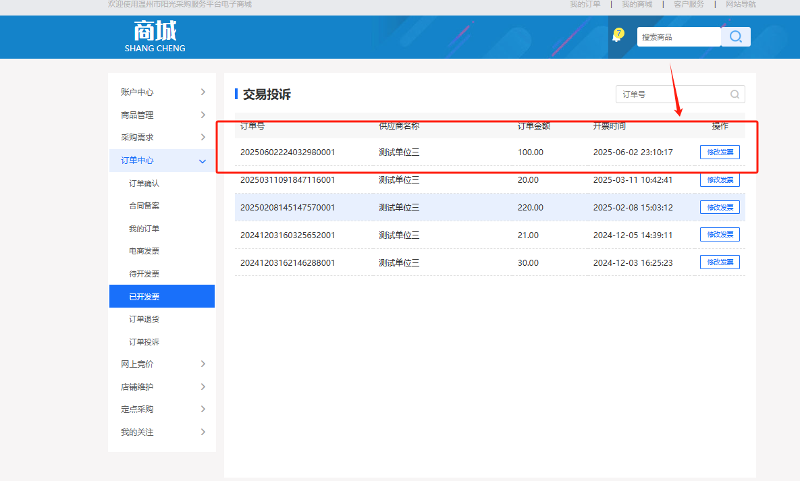

3.6、订单退货
若采购人需要退货，发起退货申请以后，供应商需要在我的商城-订单中心-订单退货页面对需要退货的订单进行审核。
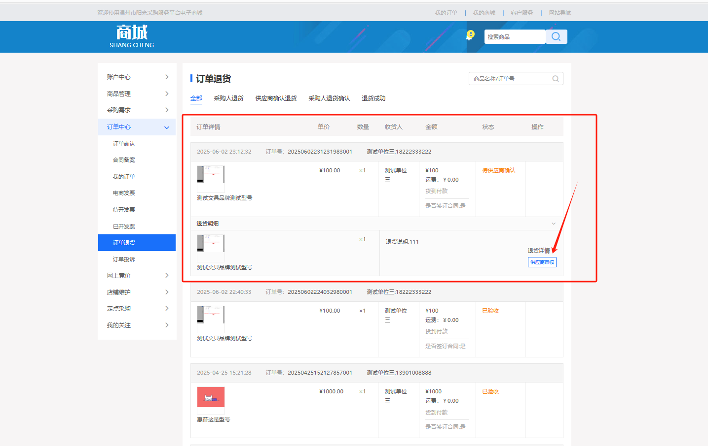
若同意退货，则点击供应商审核按钮，完成退货流程。
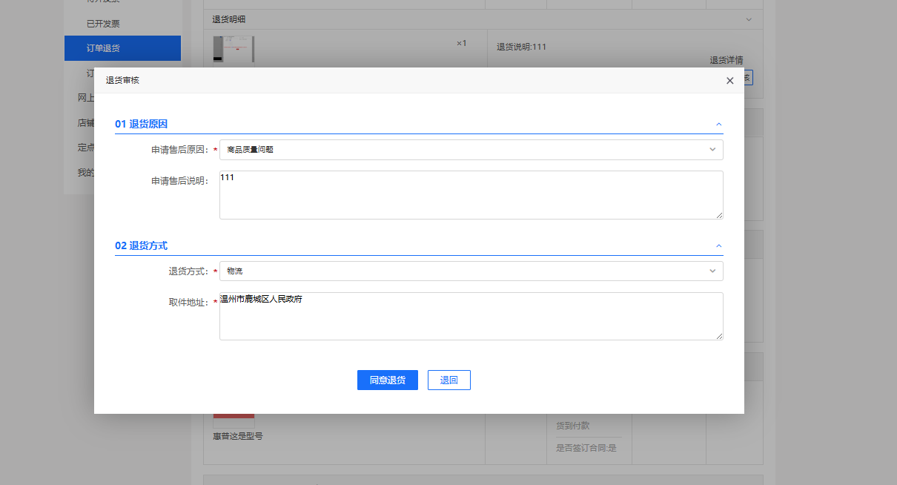

3.7、订单投诉
若供应商对订单存在质疑，需要向平台进行投诉的，可以在我的商城-订单中心-订单投诉页面进行投诉。
点击新增投诉按钮，选择对应的订单，填写投诉说明，并上传投诉相关的扫描件信息。完成以上资料填写以后，点击提交审核按钮，将投诉提交到平台审核人员处审核。
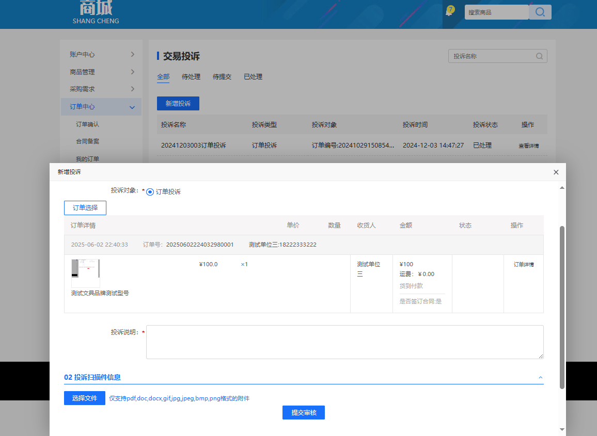

采购需求

4.1、采购需求
采购人可以通过平台，向所有供应商发布采购需求。供应商可以在电子商城首页-采购需求页面，查看采购人发布的采购需求。
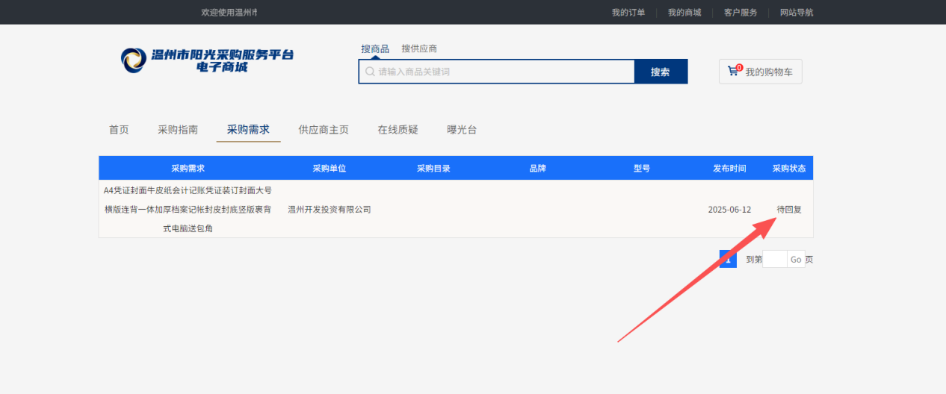
点击可以查看采购人的采购需求，包括商品名称、商品对应的参考网址、采购数量、联系人及其他信息。若供应商满足采购人的需求，并有合作意向，则可以填写回复信息进行回复，如图：
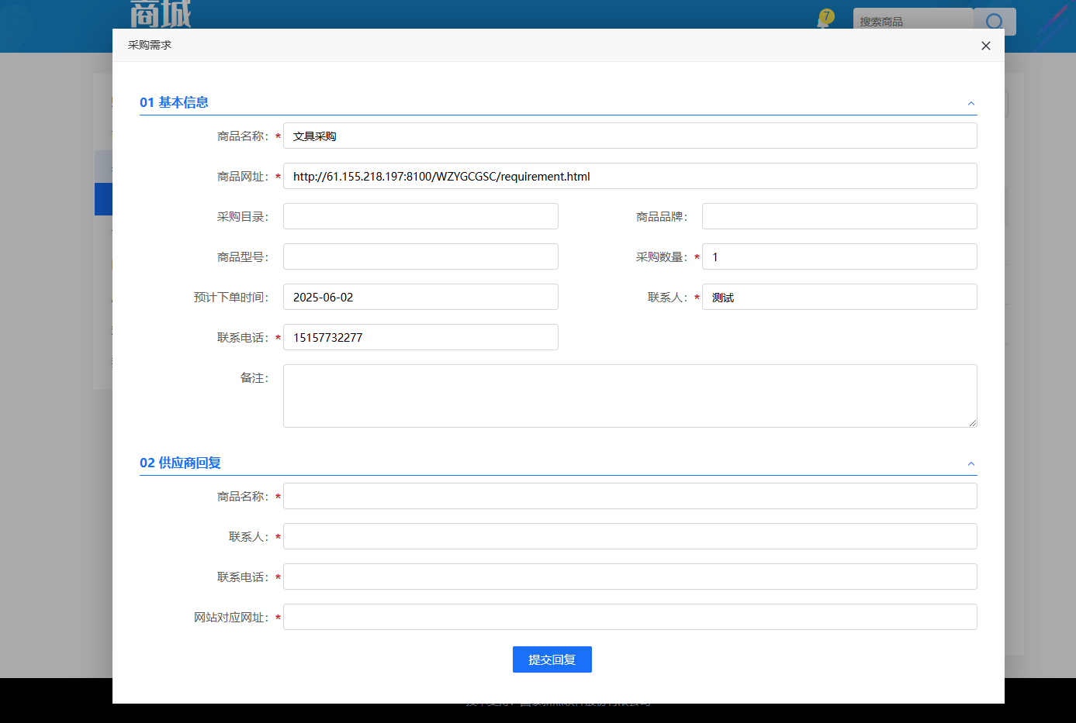
提交回复以后，采购人可以收到供应商提交的回复，并联系供应商进行下一步合作。

网上竞价

5.1、网上竞价响应
采购人可以通过平台的网上竞价功能，发布竞价采购公告，竞价公告会同步到商城首页的公告栏目中。供应商可以在电子商城首页，查看采购人发布的竞价采购公告。如图
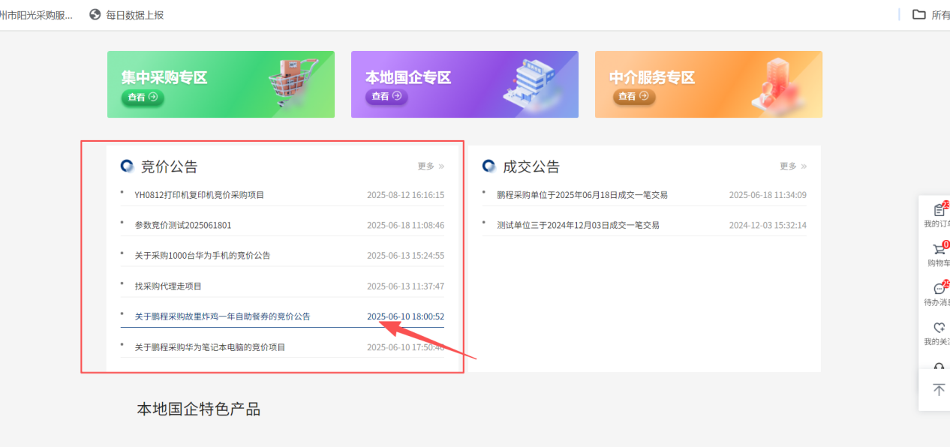
点开竞价公告，查看竞价公告详情，采购预算、采购商品详情等。
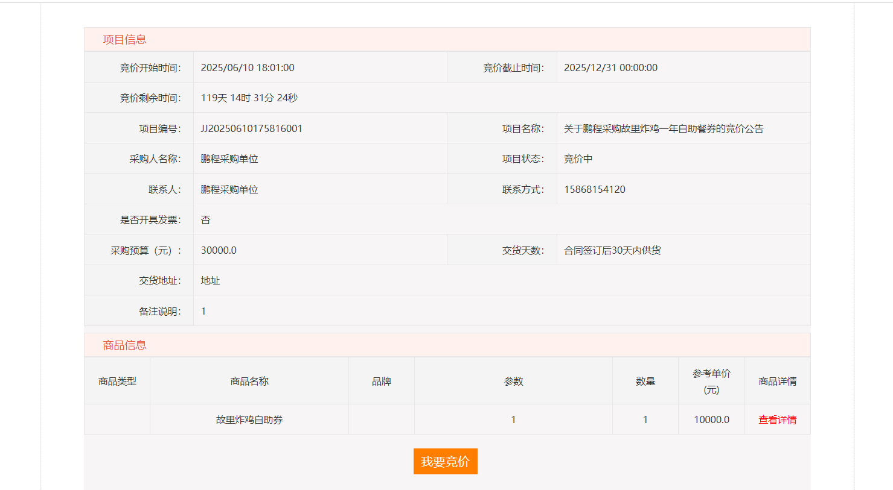
点击“我要竞价”进入到供应商报价页面。填写报价（单价），并提交报价即可。
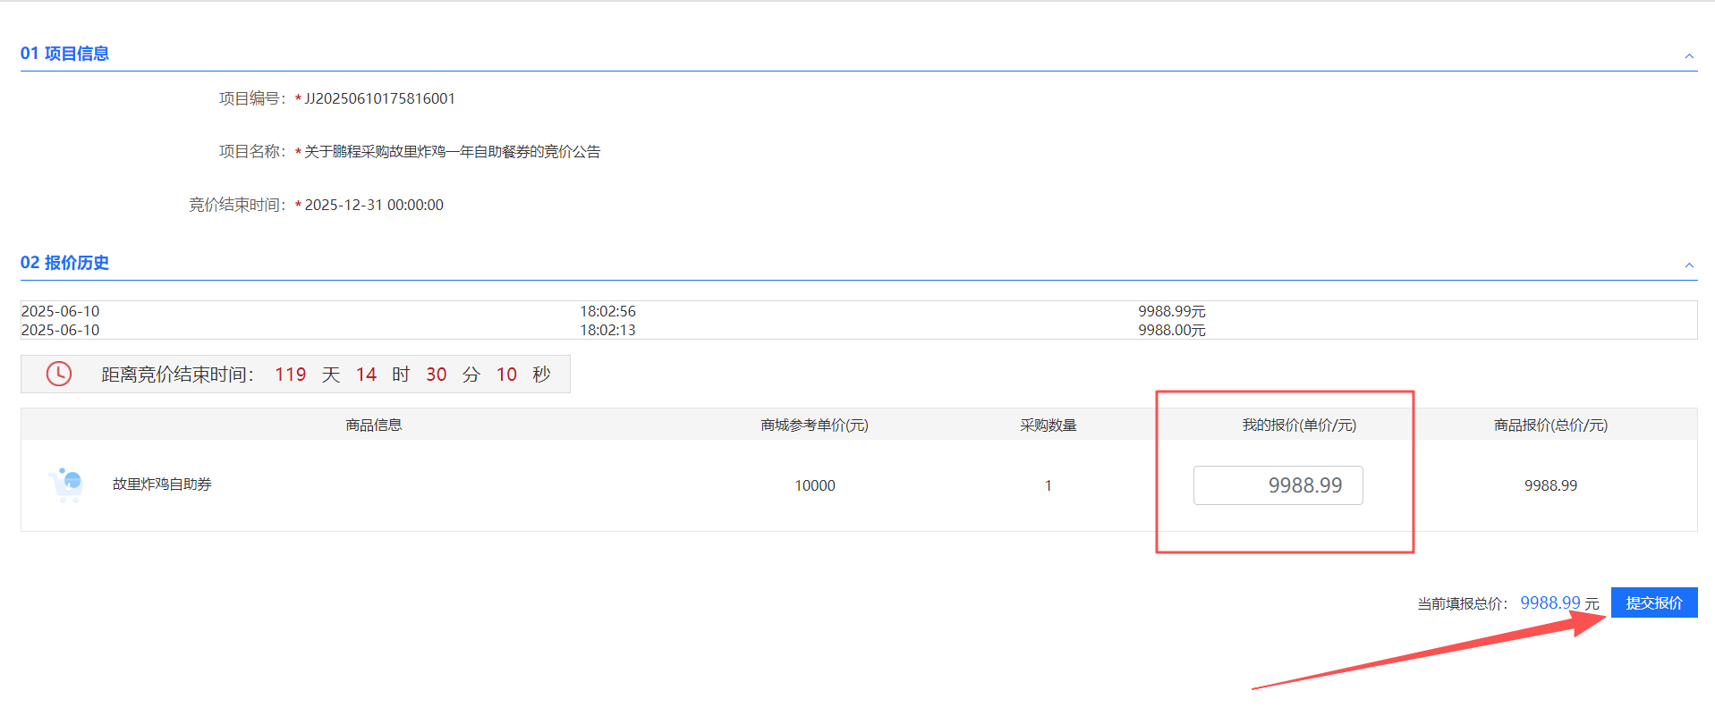

也可通过进入我的商城-网上竞价-普通竞价响应菜单，点开竞价中的项目，进行报价。或点击查看详情，查看已经竞价结束的项目。
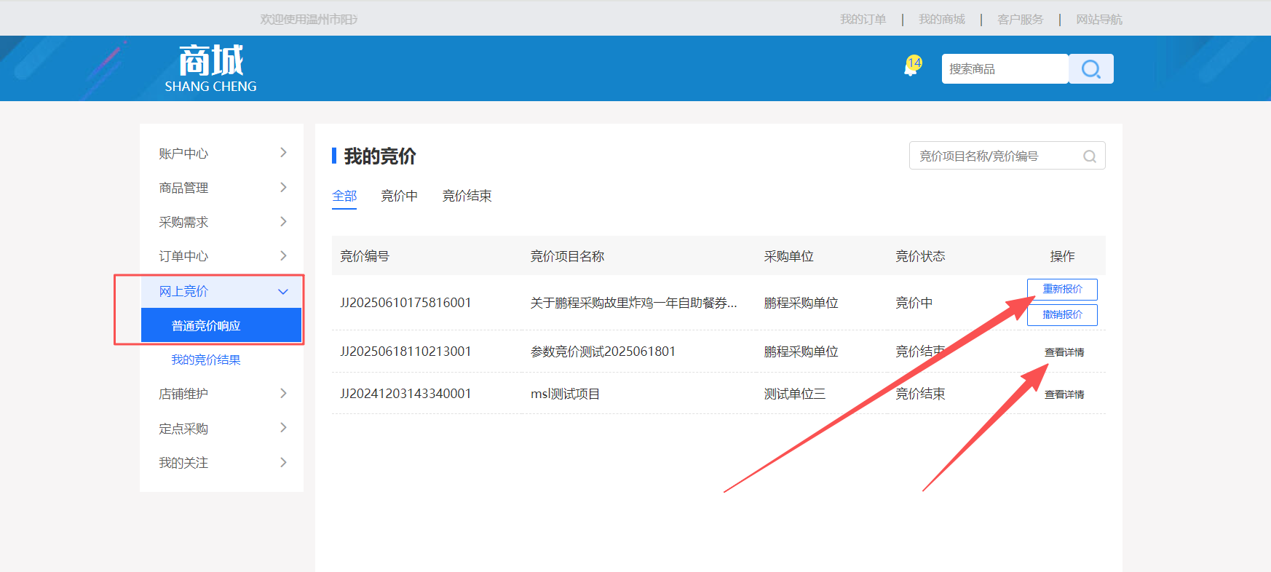

5.2、我的竞价结果
采购人发布的竞价采购竞价结束后，采购人会依据各供应商的报价，发布成交公告。成交公告会发布到商城首页的“成交公告”栏目中，供应商可自行打开查看
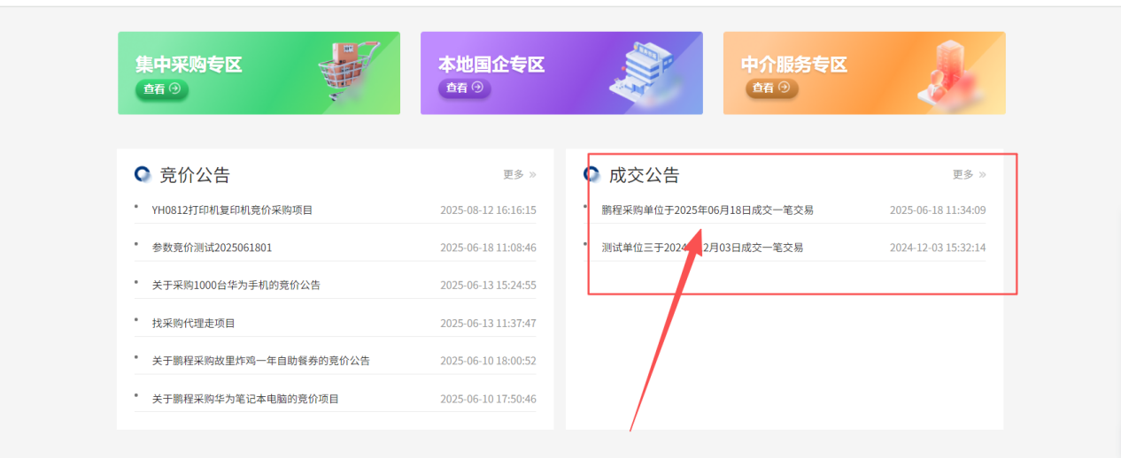
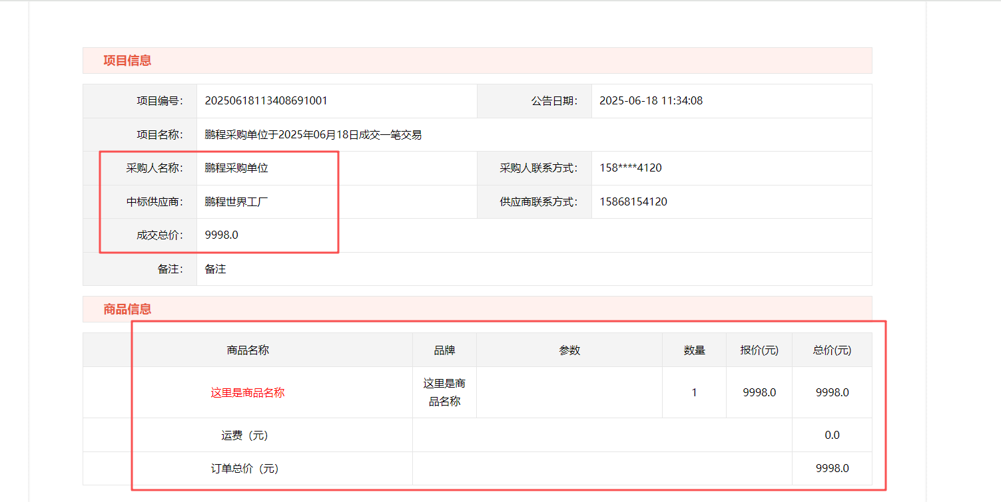

供应商可进入我的商城-网上竞价-我的竞价结果菜单，查看自己中标的竞价项目，如图。点开查看详情，可查看自己的报价以及成交总价。
